LECON : Découpage en bloc de la classification périodique
Eléments imposé : Semi-métaux
Pré-requis : Assez litigieux car maintenant ils font déjà les nombres quantiques en seconde, du coup ça rend la leçon un peu caduque. On pourrait changer les prérequis pour s’adapter au nouveau programme.
- La difficulté de la leçon étant que le tableau périodique ne se découpe pas forcément très bien en bloc. On a plutôt envie d’étudier l’évolution de manière continue en utilisant Z*. Mais ça colle mal avec le titre de la leçon et encore moins avec l’élément imposé qui nécessite de s’attarder sur les métaux pour pouvoir parler des métalloïdes ensuite.
- L’élément imposé galère à traiter. Laisse pas assez le temps pour parler de propriétés intéressantes.
- On aurait pus pour gagner du temps ne pas parler de la règle de Hund car elle ne sert à rien pour établir la configuration électronique. Ou sur slide vite fait.
- Sans cet élément imposé on peut finir par découper le bloc p en famille.
- Erreur faîte en présentant -> ne pas avoir défini orbitale (n,l,ml) défini une orbitale. D’après les programmes on ne doit pas le dire. Attention à ne pas le prononcer. Ou à le définir.
- Attention avec les halogène si on parle que d’énergie d’ionisation et pas d’affinité électronique et qu’on parle ensuite du fait qu’on forme X- ça peut embrouiller l’élève.

Biblio: https://culturesciences.chimie.ens.fr/thematiques/histoire-de-la-chimie/la-classification-periodique-de-lavoisier-a-mendeleiev
Site de Gilbert gastebois (attention compatibilité java)
Marruco Chimie des solides
H prépa PCSI
Fosset PCSI
Le tableau périodique, Eric scerri
Niveau: L1 (Début)
Prérequis: -Atomistique : notation d’un atome (A,Z) (secondaire)
-Modèle planétaire de l’atome de Rutherford. (Secondaire)
-Absorption/Emissions : spectre. (Secondaire)
-Règle de l’octet (secondaire)
-Métaux : définition->propriétés (secondaire)
-Electronégativité (secondaire)
-Oxydoréduction : notion d’oxydant de réducteur, demi équation, couples usuels (secondaire)
-Forces intermoléculaires : VdW, Liaison H (secondaire)
-Variétés allotropiques (L1)
Objectifs: -Relier la position dans le tableau périodique à la configuration électronique.
-Être capable de s’approprier le tableau périodique, sa structure, sa logique…
-Afin de pouvoir expliquer l’évolution de propriétés dans le tableau périodique.

Partie pris: Cette leçon exploite les fondements théoriques lié à la mécanique quantique afin de donner les outils pour pouvoir éveiller chez l’élève une compréhension fine du tableau périodique des éléments. Les calculs quantiques d’un niveau trop avancé ne seront pas abordés pour laisser place à une étude davantage expérimentale et basé sur l’intuition. En particulier, le cas de l’hydrogène, et les calculs qui l’entoure, figure d’exception parmi les éléments ne sera pas traiter dans ce cours.
Séquence pédagogique : Ce cours s’inscrit dans une séquence pédagogique qui traite du tableau périodique, de l’évolution de différentes propriétés en son sein comme l’électronégativité et l’énergie d’ionisation. Après ce cours qui développe au minimum les aspects théoriques et se concentre plutôt sur des aspects pratique un cours suivant visera à présenter le formalisme quantique pour les hydrogénoïdes et les résultats obtenu un TD sur un traitement semi-classique et un autre aspect de la séquence développera le modèle de Slater qui parachèvera de donner les clés aux élèves pour comprendre pleinement le tableau périodique. Enfin on reviendra sur les notions d’électron et de cœur et de valence, les ions pour faire la transition avec les molécules.

TP : découverte Prof sodium dans l’eau avec de la phénolphtaléine. Couper du sodium, essayer de couper du fer. Regarder l’aspect du graphite des métaux… Magnésium dans l’eau -> caractériser avec une allumette le bruit caractéristique de H2 brulé. Graphite plus sotch ça fait du graphène et on fait passer un peu de courant dedans.
TD : essentiel à cette séquence socle sur lequel s’établiront les connaissances futures. Le TD doit permettre d’élargir la culture chimique des élèves. Permettra l’apprentissage des éléments des trois premières lignes. Il est important que les élèves maîtrisent les configurations électroniques. Le modèle de Slater, moins dans les calculs que dans la compréhension physique.
Difficultés :
- Cette leçon amène beaucoup de notions sans pouvoir développer le fondement théorique-déroutant.
- Beaucoup de connaissances pratique à retenir. En termes de propriétés mais se rationnalise facilement à l’aide du tableau périodique.

Comment résoudre les difficultés:
En dépit du fondement théorique absent on reliera à l’expérimentation, et précisera qu’historiquement on a fait ainsi -> règles empiriques. Plus deux parties davantage pratiques.
On montrera que ces connaissances pratique se rationnalise grâce au tableau périodique. Pas du par cœur mais une logique.
Plan :
I- Configuration électronique des atomes
II- Evolution de propriétés au sein des blocs s et d
III-Le bloc p : périodicité et hétérogénéité

Intro leçon : (Montrer le tableau périodique)
Tableau périodique-> vu au lycée, mais pas pour autant compris-> Forme découpé du tableau pk ?
Lignes en dessous séparée pk ?
Pourtant ce tableau est le fruit de décennie de recherche et il a un sens pour les chimistes -> but de la leçon.

Objectif 1 : TABLEAU
- Relier la position dans le tableau périodique à la configuration électronique.

A l’origine Mendeleïev (SLIDE) (par masse molaire) qui fin en 1869 présenta sa classification périodique à la communauté scientifique. -> OUTIL
Il a fallu du temps pour tout mettre en place depuis la découverte d’un grand nombre d’éléments au 18ème siècle. -> Le travail fait par les scientifiques était important, il n’avait pas de moyen de voir directement les éléments, et ils ont réussi à les identifier et à les classer -> ils ont notamment découvert une périodicité dans les propriétés. => prédictions (SLIDE)

Objectif 2 : TABLEAU
- Retrouver les propriétés des différents blocs constitutifs de la classification périodique.
Dans cette leçon chemin inverse du chemin historique car on va partir de la théorie, pour retrouver comprendre la structure du tableau périodique.

I- Configuration électronique des atomes
- Quantification des niveaux d’énergie
- Aspects historiques (SLIDE)
Modèle de planétaire de l’atome de Bohr ou seul certaines orbites sont accessibles, on l’a découvert grâce aux observations expérimentales sur l’atome d’hydrogène (spectro) -> nous allons donc chercher à caractériser ses orbites.
Lampe spectrale à hydrogène.
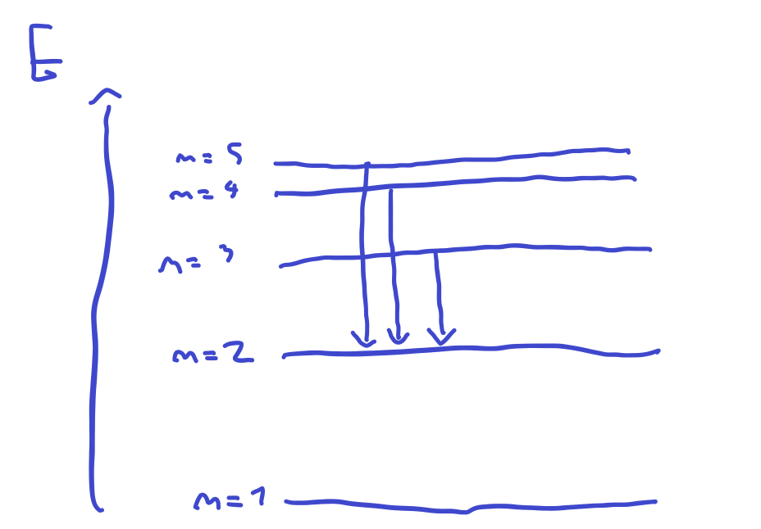
- La présence de raie implique l’existence de niveau d’énergie bien défini (Dessin TABLEAU) -> énergie quantifiée.
- Modèle planétaire de l’atome tout est possible
Alors qu’un objet en chute libre passe par tout les états d’énergie potentiel entre ceux du départ et d’arrivée.
Le cadre de la théorie qui permet de trouver ces résultats dépasse le cadre de la leçon (méca Q), néanmoins on pourra en exploiter les résultats les plus élémentaire.

RAIE DE BALMER

B. Les quatre nombres quantiques
n : nombre quantique principale -> couche électronique (K,L,M) -> ligne sur le tableau périodique
n>0
l : nombre quantique azimutale (ou secondaire) -> caractérise une sous-couche
l compris entre 0 et n-1 s 0 p 1 d 2 f 3 d’énergie
ml : nombre quantique magnétique-> caractérise l’orbitale pour un nombre l donnée
-l =< ml <= l 2l+1 orbitale par niveau d’énergies
Ms : nombre quantique de spin +- ½ -> propriété intrinsèque alors que n, l, ml c’est extrinsèque c’est lié à l’atome, le spin c’est l’e-
C. Règles de remplissages
Règle de Klechkowski (empirique) : Les électrons occupent les orbitales libres par n + l croissant. Si deux orbitales ont même n + l, celle ayant le plus petit n est remplie en premier. -> TABLEAU graphique E=f(n,l)
-Règle assez évidente (pour la partie ordre croissant d’E) mais pourtant essentiel-> avec un peu d’esprit scientifique on s’en doute mais sinon on pourrait remplir comme on le souhaite.
1s2s3s…. mais manque un truc cb d’électrons 2d n’existe pas cf nombre quantique.

SLIDE : plusieurs graphique -> assez peu intuitif -> on verra une fois tout le contexte théorique posé comment le rendre intuitif. -> pour l’instant on n’a pas encore tous les outils. -> Combien d’électrons par niveau d’énergie ?

Principe d’exclusion de Pauli : Dans un atome ou un ion deux électrons ne peuvent avoir leurs quatre nombres quantiques identiques.
Pauli => 2 elec pour sous couche s 6 pour p 10 pour d 14 pour f.
Maintenant on peut commencer à remplir -> Remplissage du Fluor. (Schéma TABLEAU) Ok Mais pour l’azote et d’autres plusieurs configurations possibles

Règle de Hund : Pour une sous-couche donnée la configuration électronique de plus basse énergie correspond à un nombre quantique total de spin maximal.
Justification-> si on prend un modèle planétaire quand les e- sont sur des orb différentes moins de répulsion électronique

D. Découpage en bloc
Construction du tableau périodique avec des petits papier à la flexcam-> montrer la logique en utilisant Klechkowski.
Les sous-couches sont les unes à la suite des autres dans le tableau périodique. Le schéma de Klechkowski qui semble étrange devient clair. On voit l’ordre énergétique sur le tableau périodique. De part leur propriété on comprends comment se remplissent les sous-couches.
H et He font un peu figure d’exception.
- A l’inverse maintenant qu’on a compris comment le tableau est construit on peut trouver la place d’une espèce à partir de sa configuration dans le tableau périodique

II- Evolution de propriétés au sein des blocs s et d

Généralités : Les blocs s et d présentent des éléments qui font tous partie de la famille des métaux.
- C’est-à-dire conducteur de l’électricité de la chaleur et brillant.

A. Le bloc s
Deux familles alcalin et alcalino-terreux. H N’EST PAS UN ALCALIN !!!
SLIDE
Electronégativité faible SLIDE -> propension à céder ses électrons à faire des structures métalliques -> ou les électrons sont délocalisés. -> un élément avec lui-même

Concrètement : on définit
AE : X(g)+ e-(g) = X- (g)
EI : X(g) = X+(g) + e-(g) Energie qu’il faut pour arracher un e- à l’état gazeux.
Conclusion :
Propriétés : éléments électropositifs -> pourquoi-> car configuration du gaz rare.
Remarque -> c’est une expérience qui se réalise en laboratoire mais qui ne traduit pas vraiment les réactivités chimiques dans la nature-> mais très pratiques
Les alcalins et alcalino terreux on des EI faible (positif car en phase gaz) et des affinités électroniques.
SLIDE
A COMPARER AVEC LES GAZ RARE
En conséquence : Dans la nature-> On les trouve sous forme d’ion -> sodium magnésium dans la mer.
Ou sous forme précipité-> carbonate de calcium.
Lithium sous forme LiCl ou LiO2 -> on remarque qu’il s’associe avec des éléments du bloc p à l’opposé du tableau périodique. (On reviendra la-dessus).

B. Le bloc d : les métaux de transition
A votre connaissance en ox red les couples du fer-> Fe3+ propriétés identiques aux éléments du bloc s.
Electronégativité assez faible
Energie d’ionisation assez faible. SLIDE

Configuration électronique -> Anomalies (si le temps) remplissage Cr et Cu
- Ionisation-> électron ns éjecté avant n-1 d config (TABLEAU)

Dans la nature : sous forme d’oxyde Fe3O4, OsO4 -> cours de chimie orga
Sur le bloc d on a des propriétés qui varient assez peu en termes de rayon ionique (prochaine séance et d’électronégativité.
Conclusion partie :
- Périodicité qui découle de Klechkowski -> on répète l’ordre des blocs.

III- Le bloc p: périodicité et hétérogénéité
SLIDE -> Jusqu’à maintenant structure par bloc -> mais dans celui-ci on voit des grosses hétérogénéités
- Les propriétés ne s’arrêtent pas brusquement au passage d’un bloc à l’autre. On va voir ça notamment à travers les métalloïdes
A. Semi-métaux
Très souvent appelés métalloïdes
Définition : Matériaux dont les propriétés sont intermédiaires entre celles des métaux et des non métaux. TABLEAU
- Définition peu précise-> basé sur des propriétés-> même l’IUPAC ne donne pas de définition d’un métal.
SLIDE ou tableau périodique -> métalloïdes
Exemples-> silicium -> SLIDE -> éclat métallique
Conductivité électrique: 2,52×10⁻⁴ S·m⁻¹ à 25°C VS Aluminium 36,9×10⁻⁴ S·m⁻¹ VS 10⁻¹⁷ S·m⁻¹ Pour le verre.
Applications : cellules photovoltaïques, transistor

B. Le Graphite SLIDE
-> une des variétés allotropiques du carbone.
-> pas classé dans les métalloïdes pourtant, il présente des propriétés métalloïdes et certains le considère comme tel (moi inclus)
->Crayon de papier-> pas brillant mais le graphite en bulk peut l’être un peu.

Propriétés -> bon conducteur 3×10⁵ S·m⁻¹ à 25°C
- Mieux que le silicium
- Mais attention matériaux anisotrope-> dessin tableau
Carbone trivalent le dernier électrons est délocalisé sur l’ensemble et peut conduire l’électricité. (TABLEAU)
- Par contre le graphite est très friable -> Interactions de van der waals. -> rien à voir avec le tableau périodique.

Conclusion :
SLIDE SLIDE SLIDE

Ouverture SLIDE-> on verra un modèle (Slater pour rationnaliser bon nombre de propriétés du tableau périodique) -> dont la périodicité -> plein d’autre propriété à expliciter -> le rayon atomique, l’électronégativité…
Mais à la main avec la config, déduite via le tableau on peut déjà en comprendre certain aspect.

Questions :

Découverte des éléments :
Antiquité : métaux nobles
Moyen age :As,Bi, Zn
1730 Co
Lavoisier : Molybdène et W
Lavoisier père de la chimie moderne-> Le début d’une chimie quantitative.->balance précise.
- Phlogistique : pour expliquer la perte de masse de la matière quand on la brule. Sauf que pour les métaux ils gagnent en masse.
Lavoisier : conservation de la matière
Les premiers tableaux périodique deuxième moitié du 19ème siècle.
->loi des octaves : répétition des prop chimiques tous les huit éléments.
Thomson-> découverte de l’électron en faisant dévié des e- dans un champ electromag. Plus détermination du rapport m/e
Spin de l’electron : expérience de stern et gerlach. Atomes d’argent qui passe dans un champ mag dévié en deux faisceau spin plus ou moins ½.
Expérience de Rutherford : Bombarder de particule alpha des feuilles d’or (fin) et regarder ce qu’il ce passe. On remarque quelques déviations et 1 particule sur 100000 n’arrive pas. Il en déduit que la taille du noyau est environ 100000 fois plus petite que la taille de l’atome soit 10^-15 mètre.

Cellule photovoltaïque -> Principe : les e- excité crée des trous dans la bande de conduction qui ont tendance à ce « boucher très vite »avec un e-. Le principe est que l’on va cherché à éviter ça en faisant migré les e- et les trous de deux côtés opposé du panneau. En pratique on le fait grâce à une jonction P et N qui génère un champ électrique.

Transistor : Semi-cond à trois bornes qui permet de contrôler un courant, une tension.
Carbone pas métalloïde car toute la chimie du vivant est basé dessus.

Métaux : dur, brillant, conducteur de la chaleur et de l’électricité, malléables.
Rydberg 1,07 * 10^-7 formule Sigma= Rh*((1/n1)²-(1/n2)²)
Le spin de l’électron c’est +- hbar/2
La forme actuelle du tableau périodique est due à Charles Janet

